Если нельзя организовать объезд, составьте схему расположения всех предметов и следов на дороге, подпишите схему у свидетелей, обязательно запишите их адреса и телефоны, и только после этого уберите машины с дороги. Если Ваша машина повреждена, оформите в ближайшем дорожном пункте ГИБДД справку об аварии для предъявления ее в страховую компанию. В течение суток сообщите об аварии в Вашу страховую компанию и не приступайте к ремонту, пока инженер страховой компании не осмотрит Вашу машину и не составит примерную смету расходов.  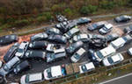  КАК ДЕЙСТВОВАТЬ, ЕСЛИ ВЫ – СВИДЕТЕЛЬ ДТП  Став свидетелем наезда или аварии, при которой водитель скрылся, запомните и тут же запишите номер, марку, цвет и любые приметы машины и водителя; оказав помощь пострадавшим, передайте сведения в ГИБДД. Если Вы на автомобиле, остановите его, не доезжая до места аварии. Включите аварийный сигнал. Прибывшей службе ГИБДД детально опишите все, что Вы увидели на месте происшествия. | 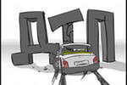  Единый телефон Пожарно-спасательной службы – 01  (сотовая связь – 112)  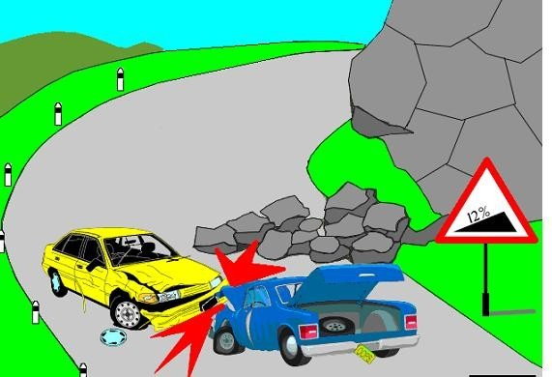 | Государственное казенное учреждение  Самарской области  «Центр по делам гражданской обороны, пожарной безопасности и чрезвычайным ситуациям»  Это должен знать каждый    П А М Я Т К А  Дорожно-транспортное проишествие  ( правила поведения)

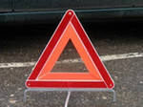  Знайте, что дорожные происшествия чаще всего происходят в час пик, в дни праздников, в первые и последние дни отпусков. Особенно опасна дорога зимой. На зимние месяцы приходится 60% происшествий всего года. В основном аварии происходят из-за незнания или несоблюдения правил дорожного движения. Также возможны аварии при неблагоприятных погодных условиях: снег, метель, туман и т.д.  При скользкой дороге или в туман можно врезаться в препятствие, упасть с моста в воду. Кроме того, в Вашу машину может врезаться встречный автомобиль. Соблюдая правила дорожного движения, можно хоть в какой-то степени снизить риск возникновения дорожно-транспортного происшествия (ДТП). | 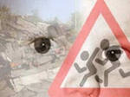  ОСНОВНЫЕ ПРАВИМ ПОВЕЛЕНИЯ ДЕТЕЙ НА ДОРОГАХ  Обучите детей следующим основным правилам поведения на дорогах.  - без родителей улицу лучше все го переходить в группе пешеходов;  - нельзя переходить улицу на красный свет вне зависимости от того, идут или нет машины;  - нельзя выбегать на проезжую часть;  - опасно выходить на мостовую из-за препятствия (тогда не видят друг друга ни водитель, ни пешеход);  - автобус или троллейбус нужно обходить сзади, а трамвай - спереди;  - ходить можно только по тротуарам, а если тротуара нет, нужно идти лицом к движению, тогда не только водитель видит Вас, но и Вы - водителя;  - переходя улицу, сначала нужно посмотреть налево, а на середине - направо;  - в ожидании перехода нельзя стоять у края тротуара, а в ожидании автобуса - у края автобусной остановки. | КАК ДЕЙСТВОВАТЬ. ЕСЛИ ВЫ - УЧАСТНИК ДТП  Если Вы попали в ДТП, сразу же остановитесь, осмотрите свой автомобиль и автомобиль пострадавшего водителя (если Вы виновник аварии). Если задели Вашу машину, потребуйте от виновника соответствующей компенсации. В случае отказа и до прибытия ГИБДД запишите номер машины, с которой Вы столкнулись, имя, фамилию и домашний адрес водителя. Сообщите ему свои данные. Если есть пострадавшие, ни при каких обстоятельствах не оставляйте их без помощи. Сообщите о происшествии по телефону "02" или передайте информацию на ближайший пост ГИБДД через водителей проезжающих мимо машин. Не покидайте места аварии до прибытия работников ГИБДД. Максимально сохраните все следы происшествия.  